现场图片说明）
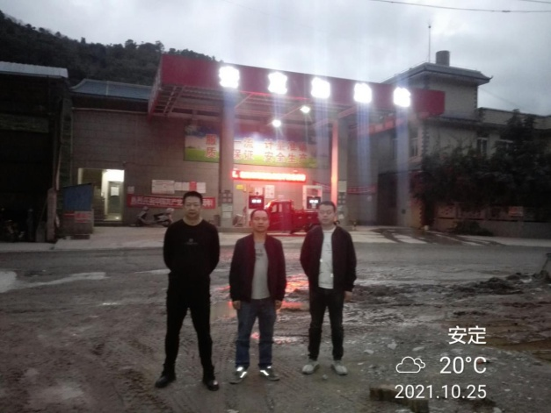 | 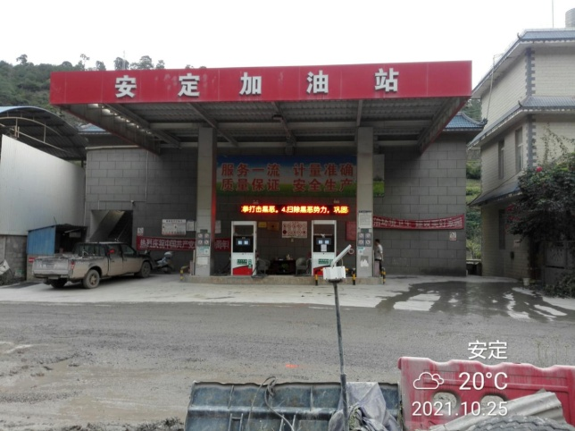
照片1 评价人员现场照片  （现场勘验评价师：陆朝春、严志刚） | 照片2加油站全景
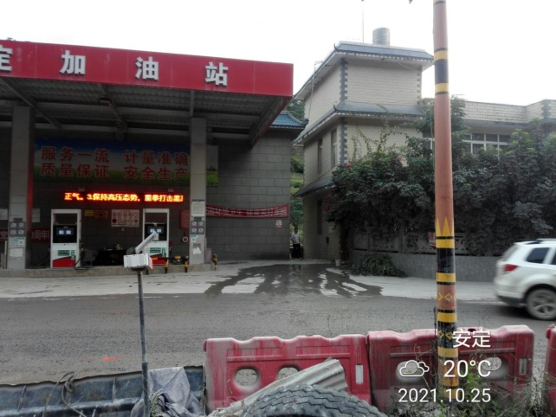 | 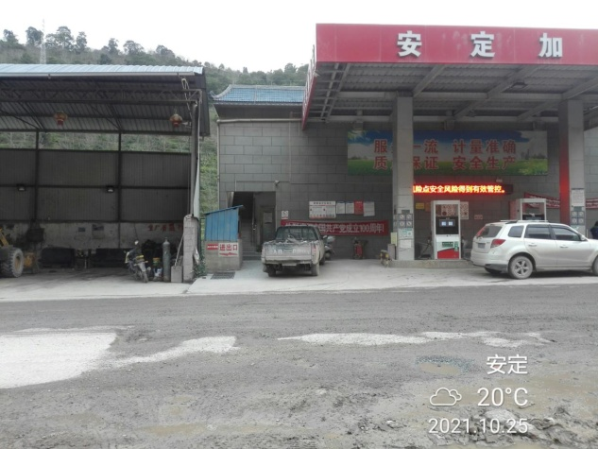
照片3站址北面民房 | 照片4站址南面汽车维修店
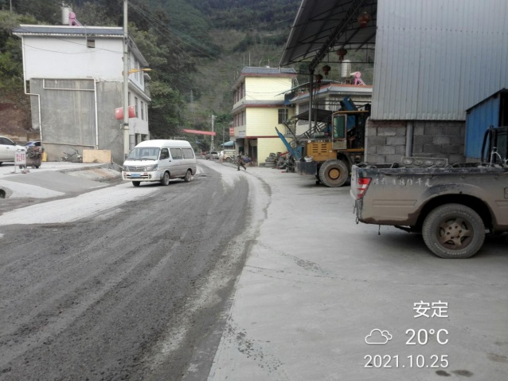 | 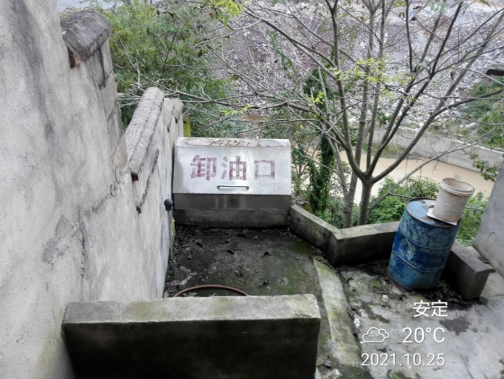
照片5 站址东面222省道 | 照片6油罐卸油口
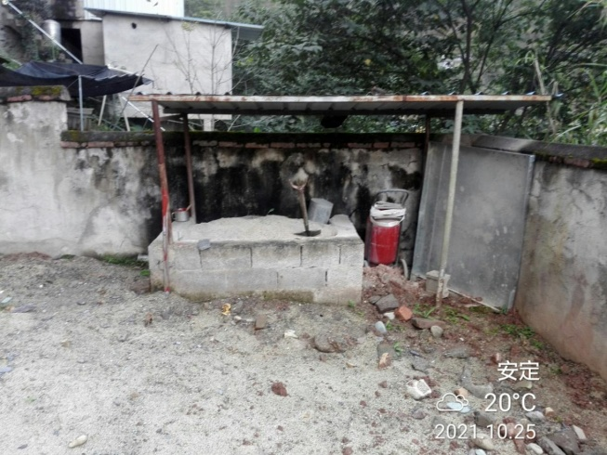 | 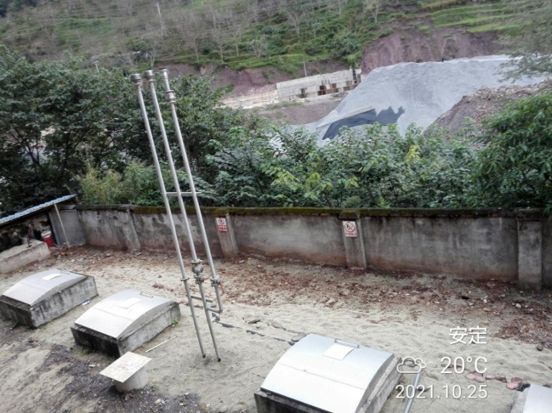
照片7罐区消防沙池 | 照片8油罐区
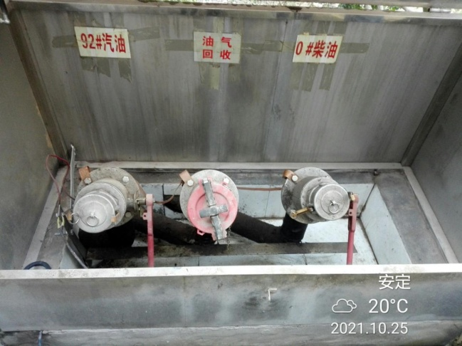 | 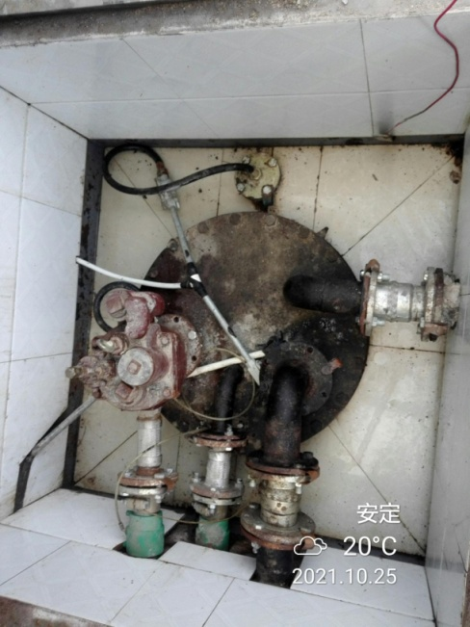
照片9 油罐卸油口 | 照片10油罐操作井
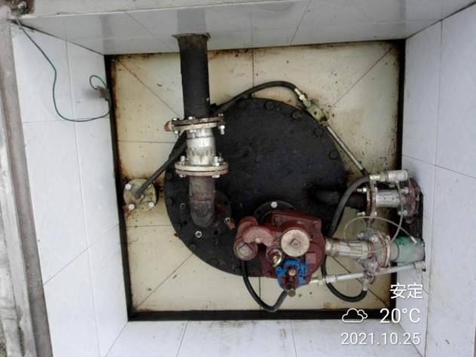 | 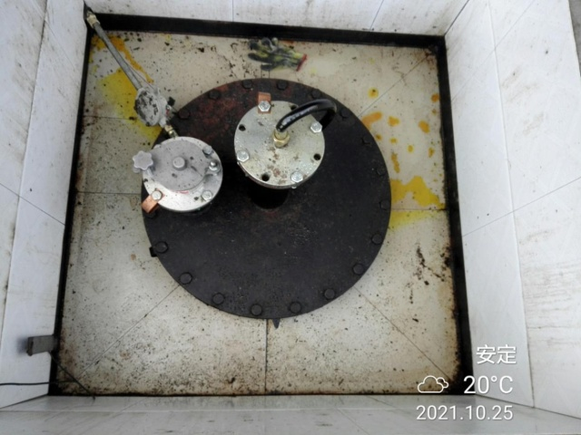
照片11 油罐潜油泵和泄漏检测仪 | 照片12油罐液位仪和量油孔
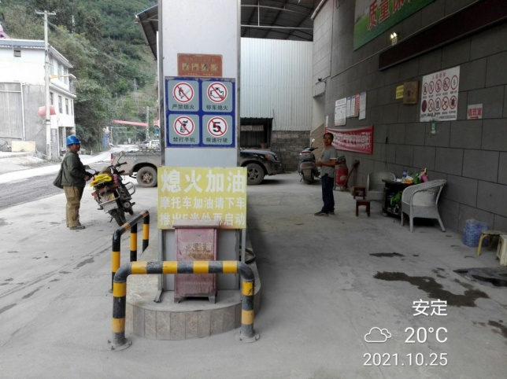 | 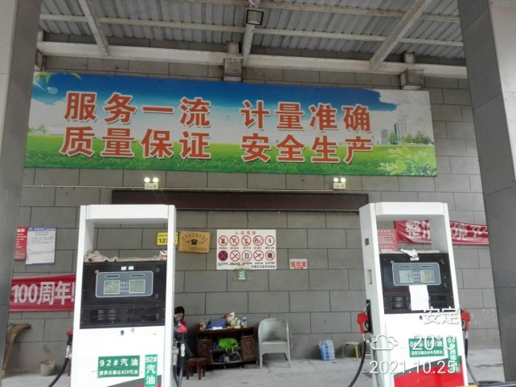
照片13加油岛和安全标志 | 照片14加油机
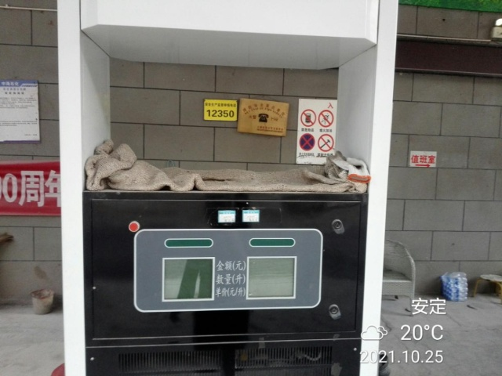 | 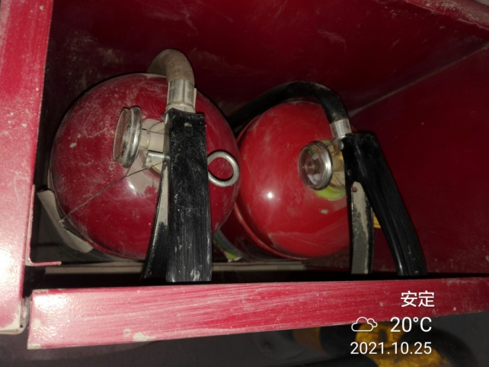
照片15加油机上的急停按钮 | 照片16加油岛上的灭火器
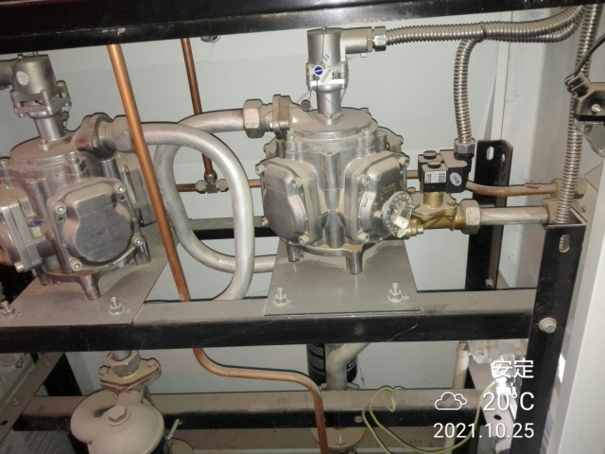 | 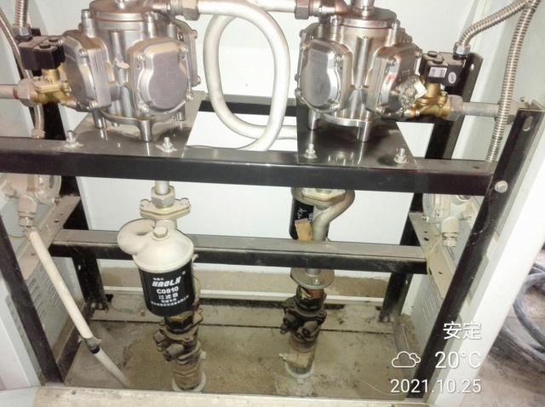
照片18油气回收泵 | 照片17 底部供油管道剪切阀
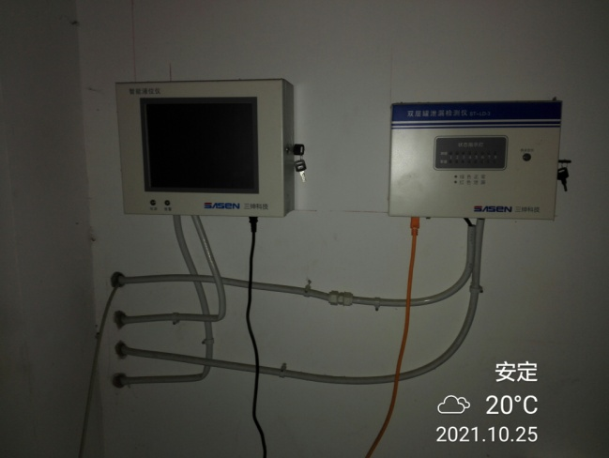 | 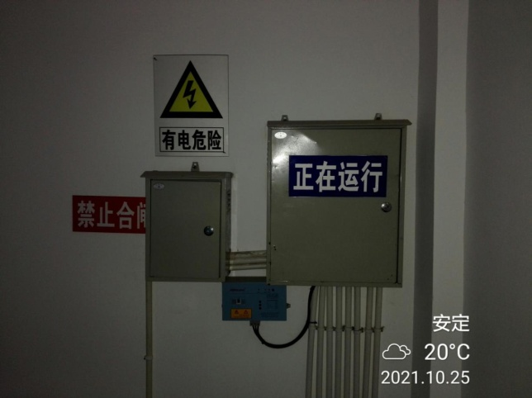
照片19油罐液位仪和泄漏检测仪 | 照片20配电间内的配电柜
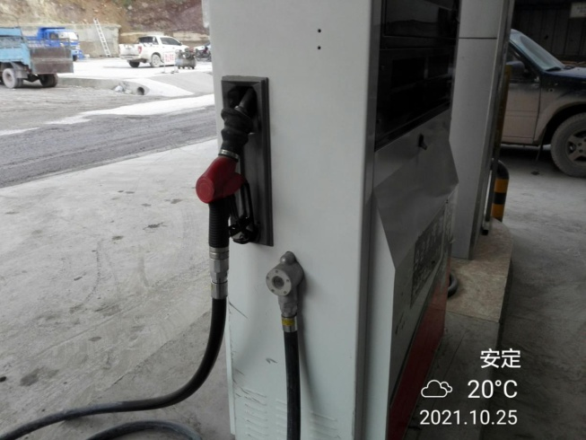 | 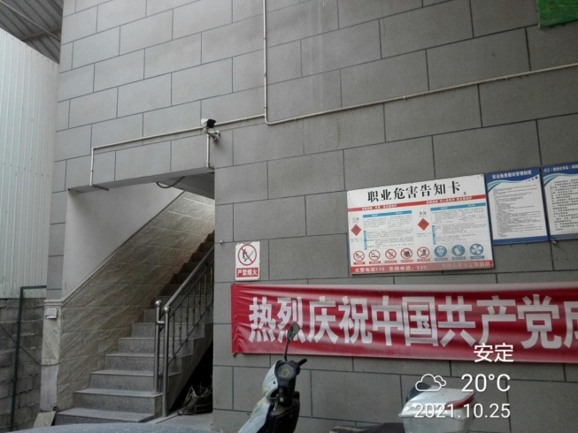
照片21汽油加油机安全拉断阀 | 照片22站房出入口
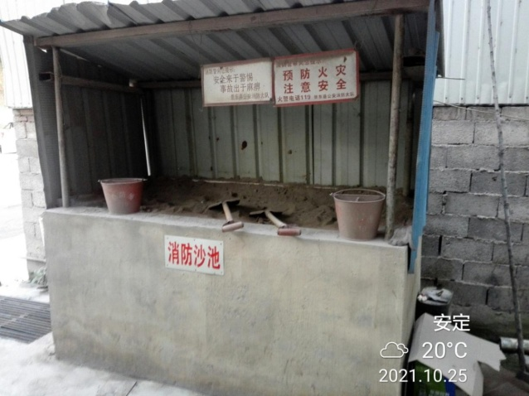 | 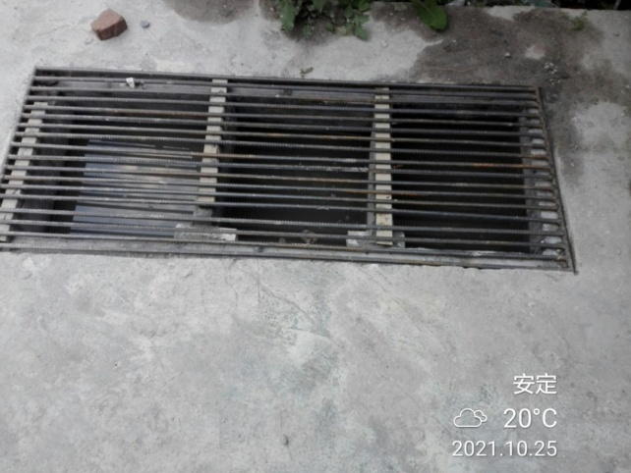
照片23加油区消防沙池 | 照片24隔油池
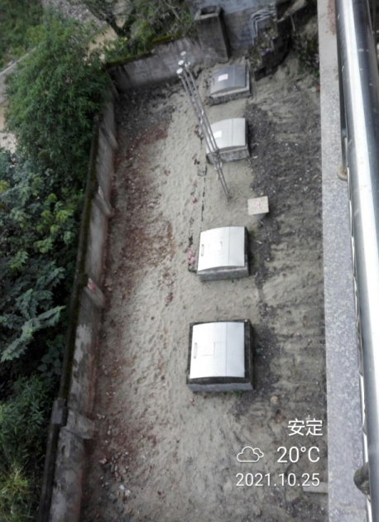 | 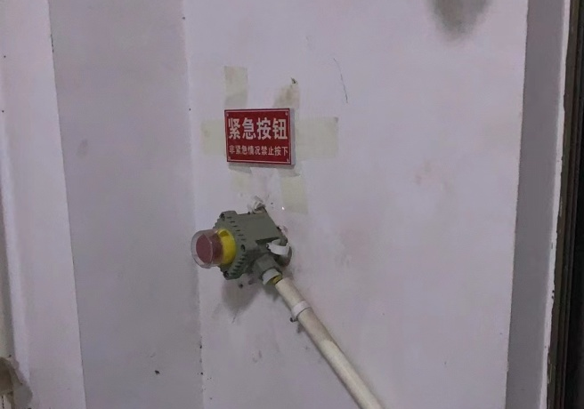
照片25 油罐区 | 照片26 总电源紧急切断按钮
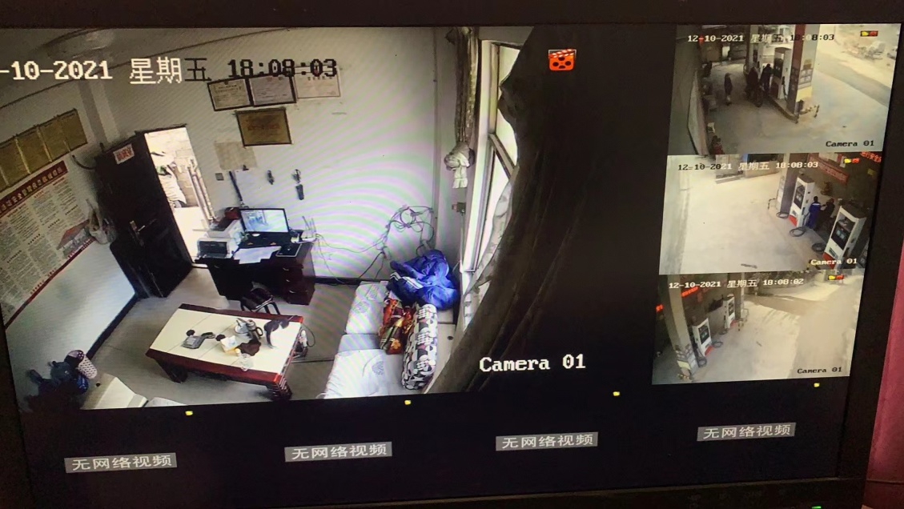
照片27 加油站视频监控

